
2018年全真高考+名校模拟物理试题分项解析
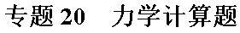
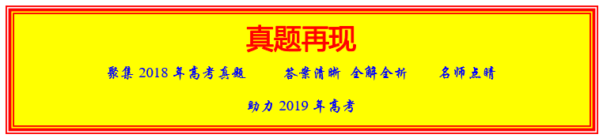
1．如图所示，钉子A、B相距5l，处于同一高度．细线的一端系有质量为M的小物块，另一端绕过A固定于B．质量为m的小球固定在细线上C点，B、C间的线长为3l．用手竖直向下拉住小球，使小球和物块都静止，此时BC与水平方向的夹角为53°．松手后，小球运动到与A、B相同高度时的速度恰好为零，然后向下运动．忽略一切摩擦，重力加速度为g，取sin53°=0.8，cos53°=0.6．求：
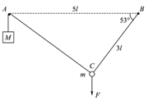
（1）小球受到手的拉力大小F；
（2）物块和小球的质量之比M:m；
（3）小球向下运动到最低点时，物块M所受的拉力大小T．
【来源】2018年全国普通高等学校招生统一考试物理（江苏卷）
【答案】 （1） （2） （3）（）
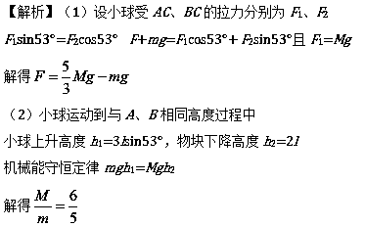
（3）根据机械能守恒定律，小球回到起始点．设此时AC方向的加速度大小为a，重物受到的拉力为T
牛顿运动定律Mg–T=Ma 小球受AC的拉力T′=T
牛顿运动定律T′–mgcos53°=ma
解得（）
点睛：本题考查力的平衡、机械能守恒定律和牛顿第二定律。解答第（1）时，要先受力分析，建立竖直方向和水平方向的直角坐标系，再根据力的平衡条件列式求解；解答第（2）时，根据初、末状态的特点和运动过程，应用机械能守恒定律求解，要注意利用几何关系求出小球上升的高度与物块下降的高度；解答第（3）时，要注意运动过程分析，弄清小球加速度和物块加速度之间的关系，因小球下落过程做的是圆周运动，当小球运动到最低点时速度刚好为零，所以小球沿AC方向的加速度（切向加速度）与物块竖直向下加速度大小相等。
2．如图所示，悬挂于竖直弹簧下端的小球质量为m，运动速度的大小为v，方向向下．经过时间t，小球的速度大小为v，方向变为向上．忽略空气阻力，重力加速度为g，求该运动过程中，小球所受弹簧弹力冲量的大小．
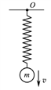
【来源】2018年全国普通高等学校招生统一考试物理（江苏卷）
【答案】 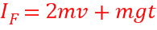
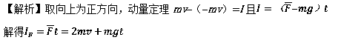
3．2022年将在我国举办第二十四届冬奥会，跳台滑雪是其中最具观赏性的项目之一。某滑道示意图如下，长直助滑道AB与弯曲滑道BC平滑衔接，滑道BC高h=10 m，C是半径R=20 m圆弧的最低点，质量m=60 kg的运动员从A处由静止开始匀加速下滑，加速度a=4.5 m/s²，到达B点时速度v_{B}=30 m/s。取重力加速度g=10 m/s²。
（1）求长直助滑道AB的长度L；
（2）求运动员在AB段所受合外力的冲量的I大小；
（3）若不计BC段的阻力，画出运动员经过C点时的受力图，并求其所受支持力F_{N}的大小。
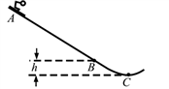
【来源】2018年全国普通高等学校招生统一考试物理（北京卷）
【答案】 （1）（2）（3）3 900 N
【解析】（1）已知AB段的初末速度，则利用运动学公式可以求解斜面的长度，即
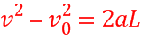
可解得: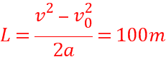
（2）根据动量定理可知合外力的冲量等于动量的该变量所以
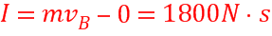
（3）小球在最低点的受力如图所示
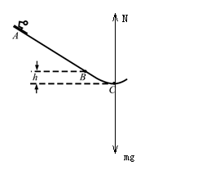
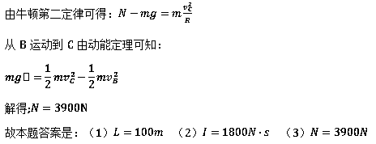
点睛：本题考查了动能定理和圆周运动，会利用动能定理求解最低点的速度，并利用牛顿第二定律求解最低点受到的支持力大小。
4．汽车A在水平冰雪路面上行驶，驾驶员发现其正前方停有汽车B，立即采取制动措施，但仍然撞上了汽车B。两车碰撞时和两车都完全停止后的位置如图所示，碰撞后B车向前滑动了4.5 m，A车向前滑动了2.0 m，已知A和B的质量分别为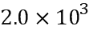kg和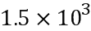kg，两车与该冰雪路面间的动摩擦因数均为0.10，两车碰撞时间极短，在碰撞后车轮均没有滚动，重力加速度大小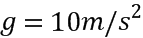.求
（1）碰撞后的瞬间B车速度的大小；
（2）碰撞前的瞬间A车速度的大小。
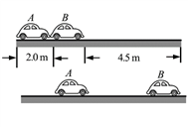
【来源】2018年普通高等学校招生全国统一考试物理（全国II卷）
【答案】 （1）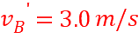 （2）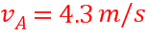
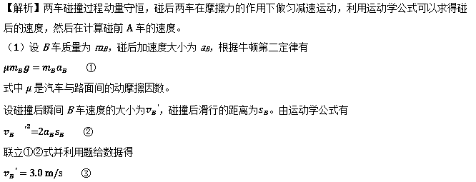
（2）设A车的质量为m_{A}，碰后加速度大小为a_{A}。根据牛顿第二定律有
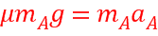 ④
设碰撞后瞬间A车速度的大小为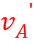，碰撞后滑行的距离为。由运动学公式有
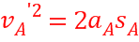 ⑤
设碰撞后瞬间A车速度的大小为，两车在碰撞过程中动量守恒，有
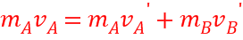 ⑥
联立③④⑤⑥式并利用题给数据得
故本题答案是： （1） （2）
点睛：灵活运用运动学公式及碰撞时动量守恒来解题。
5．我国自行研制、具有完全自主知识产权的新一代大型喷气式客机C919首飞成功后，拉开了全面试验试飞的新征程，假设飞机在水平跑道上的滑跑是初速度为零的匀加速直线运动，当位移x=1.6×10³ m时才能达到起飞所要求的速度v=80 m/s，已知飞机质量m=7.0×10⁴ kg，滑跑时受到的阻力为自身重力的0.1倍，重力加速度取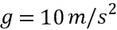，求飞机滑跑过程中
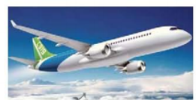
（1）加速度a的大小；
（2）牵引力的平均功率P。
【来源】2018年全国普通高等学校招生同一考试理科综合物理试题（天津卷）
【答案】 （1）a=2m/s²（2）P=8.4×10⁶ W
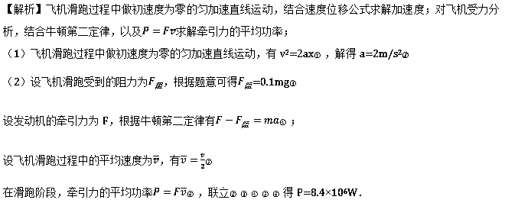
【点睛】考查牛顿第二定律，匀变速直线运动，功率的求解，加速度是连接力和运动的桥梁，本题较易，注意在使用公式求解功率时，如果v对应的是瞬时速度，则求解出来的为瞬时功率，如果v为平均速度，则求解出来的为平均功率．
6．如图，在竖直平面内，一半径为R的光滑圆弧轨道ABC和水平轨道PA在A点相切。BC为圆弧轨道的直径。O为圆心，OA和OB之间的夹角为α，sinα=，一质量为m的小球沿水平轨道向右运动，经A点沿圆弧轨道通过C点，落至水平轨道；在整个过程中，除受到重力及轨道作用力外，小球还一直受到一水平恒力的作用，已知小球在C点所受合力的方向指向圆心，且此时小球对轨道的压力恰好为零。重力加速度大小为g。求：
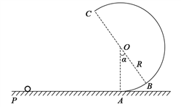
（1）水平恒力的大小和小球到达C点时速度的大小；
（2）小球到达A点时动量的大小；
（3）小球从C点落至水平轨道所用的时间。
【来源】2018年全国普通高等学校招生统一考试物理（全国III卷）
【答案】 （1）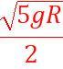（2）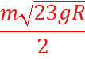（3）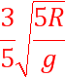
【解析】试题分析 本题考查小球在竖直面内的圆周运动、受力分析、动量、斜下抛运动及其相关的知识点，意在考查考生灵活运用相关知识解决问题的的能力。
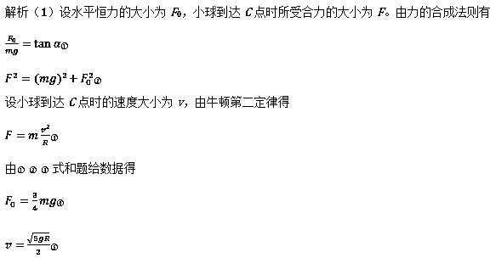
（2）设小球到达A点的速度大小为，作，交PA于D点，由几何关系得
⑥
⑦
由动能定理有
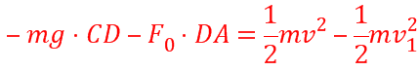⑧
由④⑤⑥⑦⑧式和题给数据得，小球在A点的动量大小为
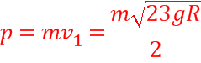⑨
（3）小球离开C点后在竖直方向上做初速度不为零的匀加速运动，加速度大小为g。设小球在竖直方向的初速度为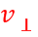，从C点落至水平轨道上所用时间为t。由运动学公式有
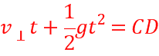⑩
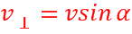
由⑤⑦⑩式和题给数据得
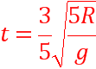
点睛 小球在竖直面内的圆周运动是常见经典模型，此题将小球在竖直面内的圆周运动、受力分析、动量、斜下抛运动有机结合，经典创新。
7．一质量为m的烟花弹获得动能E后，从地面竖直升空，当烟花弹上升的速度为零时，弹中火药爆炸将烟花弹炸为质量相等的两部分，两部分获得的动能之和也为E，且均沿竖直方向运动。爆炸时间极短，重力加速度大小为g，不计空气阻力和火药的质量，求
（1）烟花弹从地面开始上升到弹中火药爆炸所经过的时间；
（2）爆炸后烟花弹向上运动的部分距地面的最大高度
【来源】2018年全国普通高等学校招生统一考试物理（新课标I卷）
【答案】 （1）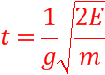 ；（2）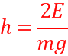
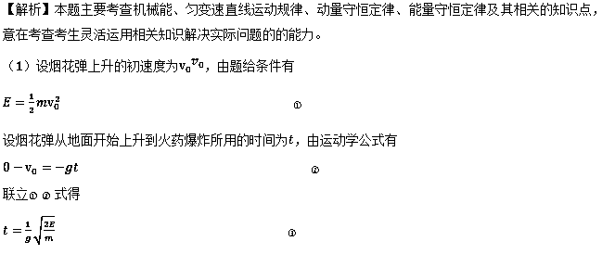
（2）设爆炸时烟花弹距地面的高度为，由机械能守恒定律有
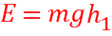 ④
火药爆炸后，烟花弹上、下两部分均沿竖直方向运动，设炸后瞬间其速度分别为和。由题给条件和动量守恒定律有
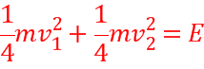 ⑤
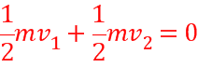 ⑥
由⑥式知，烟花弹两部分的速度方向相反，向上运动部分做竖直上抛运动。设爆炸后烟花弹上部分继续上升的高度为，由机械能守恒定律有
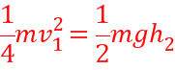 ⑦
联立④⑤⑥⑦式得，烟花弹上部分距地面的最大高度为
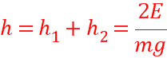 ⑧

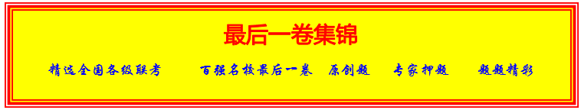
1．长为1.5m的长木板B静止放在水平冰面上，小物块A以某一初速度从木板B的左端冲上长木板B，直到A、B的速度达到相同，此时A、B的速度为0.4m/s，然后A、B又一起在水平冰面上滑行了8.0cm．若小物块A可视为质点，它与长木板B的质量相同，A、B间的动摩擦因数μ₁=0.25．求：（取g=10m/s²）
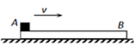
（1）木板与冰面的动摩擦因数．
（2）小物块相对长木板滑行的距离；
（3）为了保证小物块不从木板的右端滑落，小物块滑上长木板时的初速度应满足什么条件？
【来源】【全国百强校】四川省南充高级中学2018届高三考前模拟考试理综物理试题
【答案】 （1）（2）（3）
【解析】（1）A、B一起运动时，受冰面对它的滑动摩擦力，做匀减速运动，加速度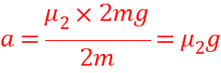，
且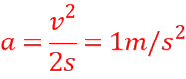；
解得木板与冰面的动摩擦因数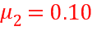，
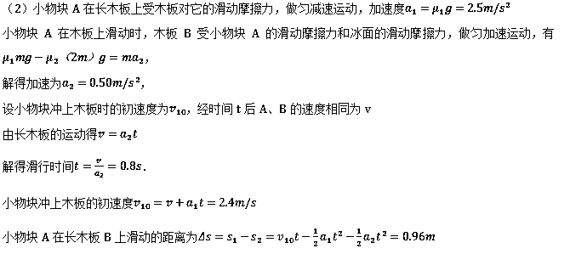
（3）小物块A的初速度越大，它在长木板B上滑动的距离越大，当滑动距离达到木板B的最右端时，两者的速度相等（设为v’），这种情况下A的初速度为保证不从木板上滑落的最大初速度，设为v₀．
有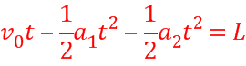，
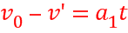，
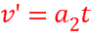
由上三式解得，为了保证小物块不从木板的右端滑落，小物块冲上长木板的初速度不大于最大初速度
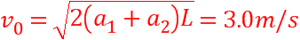．
点睛：此题是牛顿第二定律的综合应用问题；解决本题的关键是理清木块和木板的运动情况，搞清物理过程，挖掘隐含条件，关注临界条件，结合牛顿第二定律和运动学公式进行求解．
2．如图是工厂流水生产线包装线示意图，质量均为m=2.5kg、长度均为l=0.36m的产品在光滑水平工作台AB上紧靠在一起排列成直线（不粘连），以v₀=0.6m/s的速度向水平传送带运动，设当每个产品有一半长度滑上传送带时，该产品即刻受到恒定摩擦力Ff=μmg而做匀加速运动，当产品与传送带间没有相对滑动时，相邻产品首尾间距离保持2l（如图）被依次送入自动包装机C进行包装。观察到前一个产品速度达到传送带速度时，下一个产品刚好有一半滑上传送带而开始做匀加速运动。取g=10m/s²。试求：
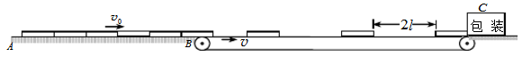
(1)传送带的运行速度v；
(2)产品与传送带间的动摩擦因数μ：
(3)满载工作时与空载时相比，传送带驱动电动机增加的功率∆P；
(4)为提高工作效率，工作人员把传送带速度调成v'=2.4m/s，已知产品送入自动包装机前已匀速运动，求第(3)问中的∆P′?第(3)问中在相当长时间内的等效∆P′′?
【来源】【全国百强校】江西师范大学附属中学2018届高三最后一卷理科综合物理试题
【答案】 (1)1.8m/s (2) μ=0.2 (3)9W (4)18W
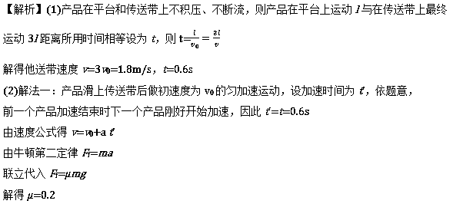
解法二：产品滑上传送带后做初速度为v₀的匀加速运动，设加速时间为t'，则从前一个产品加速开始，到下一个产品达到传送带速皮所用时间为2t'。
对前一个产品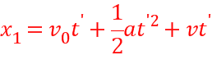
对下一个产品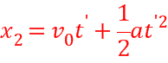
且x₁-x₂=3l
解得t'=0.6s
由速度公式得v=v₀+at'
由牛顿第二定律可知F_{f}=ma
联立代入F_{f}=μmg
解得μ=0.2
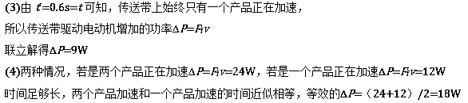
【点睛】关键是明确滑块在传送带的受力情况和运动情况，结合牛顿第二定律和运动学公式列式求解。
3．如图所示，质量为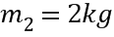的滑道静止在光滑的水平面上，滑道的AB都分是半径为的四分之一圆弧，圆弧底部与滑道水平部分相切，滑道水平部分右端固定一个轻弹簧。滑道CD部分粗糙，长为，动摩擦因数，其他部分均光滑。现让质量为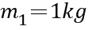的物块（可视为质点）自A点由静止释放，取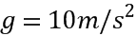，求：
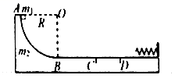
(1)物块到达最低点时的速度大小；
(2)在整个运动过程中，弹簧具有的最大弹性势能；
(3)物块最终停止的位置。
【来源】【全国百强校】河北省衡水中学2018届高三自主复习作业箭在弦上物理试题（一）
【答案】 (1)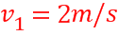 (2)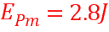 (3)最终停在D点
【解析】【分析】物体1从释放到与物体2相碰前的过程中，系统中只有重力做功，系统的机械能守恒，根据机械能守恒和动量守恒列式，可求出物体1、2碰撞前两个物体的速度；物体1、2碰撞过程，根据动量守恒列式求出碰后的共同速度．碰后，物体1、2向右运动，滑道向左运动，弹簧第一次压缩最短时，根据系统的动量守恒得知，物体1、2和滑道速度为零，此时弹性势能最大；根据能量守恒定律求解在整个运动过程中，弹簧具有的最大弹性势能；根据系统的能量守恒列式，即可求出物体1、2相对滑道CD部分运动的路程s，从而确定出物体1、2最终停在何处；
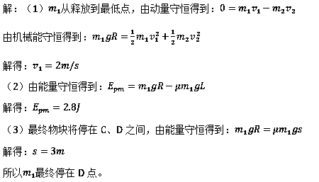
4．如图所示，一条轨道固定在竖直平面内，粗糙的ab段水平，bcde段光滑，cde是以O为圆心，R为半径的一小段圆弧，可视为质点的物块A和B紧靠在一起，中间夹有少量炸药，静止于b处，A的质量是B的3倍。某时刻炸药爆炸，两物块突然分离，分别向左、右沿轨道运动。B到d点时速度沿水平方向，此时轨道对B的支持力大小等于B所受重力的3/4，A与ab段的动摩擦因数为μ，重力加速度g，求：
（1）物块B在d点的速度大小；
（2）物块A滑行的距离s。
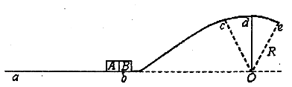
【来源】【全国百强校】天津市耀华中学2018届高三第二次模拟物理试题
【答案】 （1）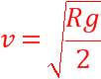；（2）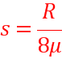；
【解析】（1）设物块A和B的质量分别为m_{A}和m_{B}
B在d处的合力为F，依题意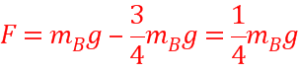①，
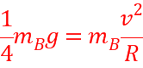②
由①②解得③
（2）设A、B分开时的速度分别为v₁、v₂，系统动量守恒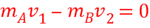 ④
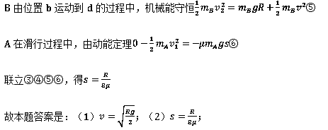
点睛：结合牛顿第二定律求出最高点的速度，再利用动能定理计算出物块运动走过的位移。
5．如图所示，倾角为θ=37°的斜面固定在水平地面上，斜面的高度h=3.6m，A球位于斜面的顶端，B球位于斜面底端正上方与A球等高处。现两球同时开始运动，其中A球沿斜面向下运动，B球向左水平抛出，且两球具有相同大小的初速度v₀=4m/s，结果两球在斜面上相遇。A、B两个小球均视为质点，重力加速度 g=10m/s²， sin37°=0.6, cos37°=0.8。求：
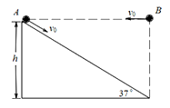
（1）从开始运动到两球相遇所需要的时间；
（2）A球与斜面间的动摩擦因数。
【来源】【全国百强校】湖北省黄冈市黄冈中学2018届高三5月适应性考试理科综合物理试题
【答案】 (1) 0.6s (2) 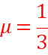
【解析】（1）对B球分析，有：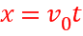①，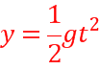②
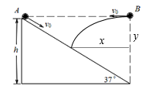
由几何关系有：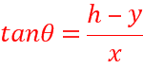③
由①②③得④，
（2）对A球分析，有：⑤，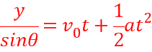⑥
综合解得：⑦
6．嘉年华上有一种回力球游戏，如图所示，A、B分别为一固定在竖直平面内的光滑半圆形轨道的最高点和最低点，B点距水平地面的高度为h，某人在水平地面C点处以某一初速度抛出一个质量为m的小球，小球恰好水平进入半圆轨道内侧的最低点B，并恰好能过最高点A后水平抛出，又恰好回到C点抛球人手中．若不计空气阻力，已知当地重力加速度为g，求：
（1）半圆形轨道的半径；
（2）小球在C点抛出时的速度。
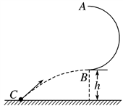
【来源】【全国百强校】山西省太原市第五中学2018届高三下学期第二次模拟考试（5月）物理试题
【答案】 (1) 2h（2）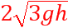，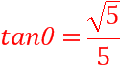
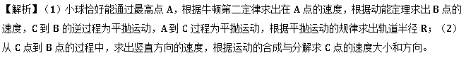
(1)设半圆形轨道的半径为R，小球经过A点时的速度为，小球经过B点时的速度为，小球经过B点时轨道对小球的支持力为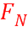
在A点，则有：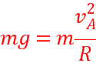
从B点到A点的过程中，根据动能定理有：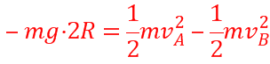
C到B的逆过程为平抛运动，有：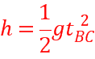，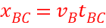
A到C的过程，有：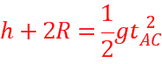，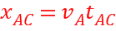
解得：R＝2h
（2）从C点到B点的过程中，竖直方向：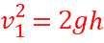
在C点，则有：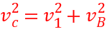，且有：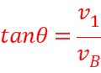
解得：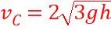
方向与水平方向夹角为：
【点睛】本题考查了动能定理、牛顿定律与平抛运动和圆周运动的综合运用，知道圆周运动向心力的来源，以及平抛运动在水平方向和竖直方向上的运动规律是解决本题的关键．
7．工厂里有一种运货的过程可以简化为如图所示。货物（可视为质点），以初速度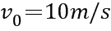滑上静止的小车M，，货车高。在光滑的轨道OB上设置一固定的与车厢等高的障碍物，当货车撞到障碍物时会被粘住不动，而货物就被抛出，恰好会沿BC方向落在B点，已知货车上表面与货物之间的动摩擦因数，斜面的的倾角为(, ,)。
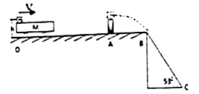
（1）求AB之间的水平距离？
（2）若已知OA段距离足够长，导致货车在碰到A之前已经与货物达到共同速度，求货车对货物摩擦力的冲量和货车的长度。
【来源】【全国百强校】辽宁省庄河市高级中学2018届高三第五次模拟考试理科综合物理试题
【答案】 （1）（2），方向与初速度方向相反
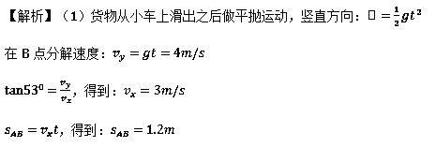
（2）在小车碰撞到障碍物前，车与货物已经到达共同速度，动量守恒：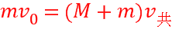
根据系统能量守恒定律：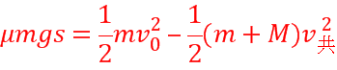，得到：
当小车被粘住之后，物块继续在小车上滑行，直到滑出，根据动能定理：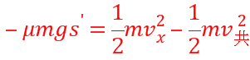
得到：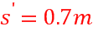，故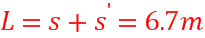
对货物从开始到恰好抛出运用动量定理：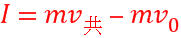，
得到：，方向与初速度方向相反。
8．如图所示，一个物块以某一初速度沿倾角、高的固定光滑斜面的最下端向上远动，物块运动到斜面的顶端时的速率为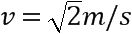，如果在斜面中间某一区域设置一段摩擦区，物块与摩擦区之间的动摩擦因数，物块以同样的初速度从斜面的底端向上运动，物块恰好运动到斜面的项端（，，，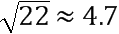）。
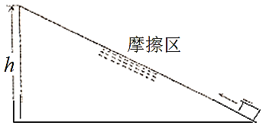
(1)求初速度的大小；
(2)求摩擦区的长度；
(3)在设置摩擦区后，摩擦区的位置不同，物块以初速度从斜面底端运动到斜面顶端的时间不同，求物块从斜面底端运动到斜面顶端的最长时间（计算结果保留两位小数）。
【来源】【全国百强校】河北省衡水中学2018届高三二十模考试(B)物理试题
【答案】 （1）6m/s（2）1m（3）0.97s
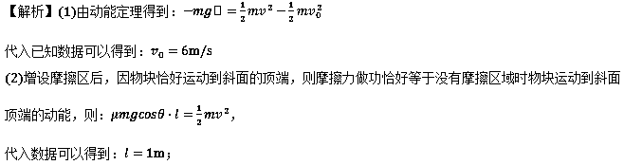
(3)如图所示，当摩擦区设置在斜面最小面时，让物块一开始运动就进入摩擦区，物块在斜面上运动的时间最长，设物块在摩擦区和光滑的斜面上的加速度分别是a₁和a₂，则：
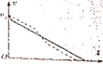
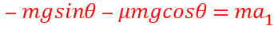，
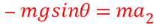
代入数据可以得到：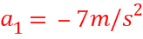，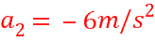
物块在摩擦区内运动的时间为t₁，则：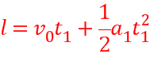，
代入数据得到：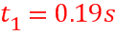
物块在斜面的光滑部分运动的初速度为，时间为，
则：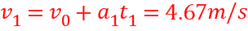，
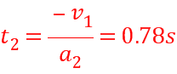
物块运动到斜面顶端的最长时间为：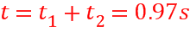。
【点睛】本题综合考查了牛顿第二定律、动能定理以及运动学公式，综合性较强，对学生的能力要求较高，需加强这方面的训练．
9．某同学设计了一种测定风力的装置，其原理如图所示，迎风板与一轻弹簧的一端N相接，穿在光滑的金属杆上．弹簧是绝缘材料制成的，其劲度系数k = 1300 N/m，自然长度L₀= 0. 5 m，均匀金属杆用电阻率较大的合金制成，迎风板面积为S=0.5 m²，工作时总是正对着风吹来的方向．电路中左端导线与金属杆M端相连，右端导线接在N点并可随迎风板在金属杆上滑动，且与金属杆接触良好．限流电阻的阻值R=1Ω，电源电动势E=12 V，内阻r=0.5Ω．合上开关，没有风吹时，弹簧处于原长，电压表的示数U₁=3.0 V；如果某时刻由于风吹使迎风板向左压缩弹簧，电压表的示数变为U₂=2.0V，求：
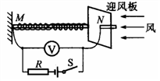
（1）金属杆单位长度的电阻；
（2）此时作用在迎风板上的风力；
（3）若风（运动的空气）与迎风板作用后速度变为零，已知装置所在处的空气密度为1. 3 kg/m³，求风速为多大？
【来源】【全国百强校】福建省厦门市外国语学校2018届高三下学期5月适应性考试（最后压轴模拟）理综物理试题
【答案】 （1） （2）260 N （3）20m/s
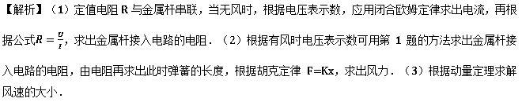
（1）无风时，金属杆电阻，则有：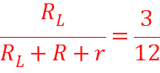
解得：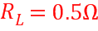
故单位长度电阻：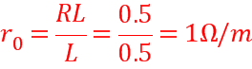
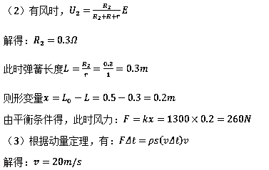
【点睛】本题考查电压、电流、电阻的计算，关键是欧姆定律的公式及其变形的应用以及串联电路电压的规律．解决力电综合题，关键寻找力与电的桥梁，本题的桥梁是弹簧的长度．
10．如图所示，为过山车简易模型，它由光滑水平轨道和竖直面内的光滑圆形轨道组成，Q点为圆形轨道最低点，M点为最高点，水平轨道PN右侧的光滑水平地面上并排放置两块木板c、d，两木板间相互接触但不粘连，木板上表面与水平轨道PN平齐，小滑块b放置在轨道QN上。现将小滑块a从P点以某一水平初速度v₀向右运动，沿圆形轨道运动一周后进入水平轨道与小滑块b发生碰撞，碰撞时间极短且碰撞过程中无机械能损失，碰后a沿原路返回到M点时，对轨道压力恰好为0，碰后滑块b最终恰好没有离开木板d。已知：小滑块a的质量为1 kg，c、d两木板质量均为3 kg，小滑块b的质量也为3 kg， c木板长为2 m，圆形轨道半径为0.32 m，滑块b与两木板间动摩擦因数均为0.2，重力加速度g＝10 m/s²。试求：
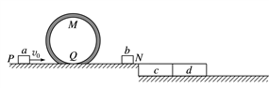
(1)小滑块a与小滑块b碰后，滑块b的速度为多大？
(2)小滑块b刚离开长木板c时b的速度为多大？
(3)木板d的长度为多长？
【来源】【全国百强校】甘肃省兰州第一中学2018届高三考前最后冲刺模拟物理试题
【答案】 (1)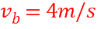 （2）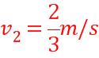 （3）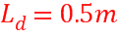
【解析】（1）对a滑块在M点：mg=m
得：v_{M}=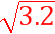 m/s
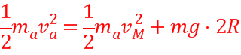 得：
碰后v_{a}=4 m/s
由a、b弹性碰撞：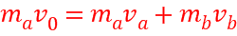，
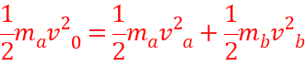
得：碰后v_{b}=4 m/s
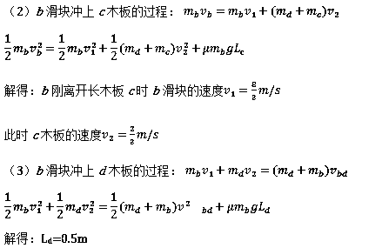
点睛：本题涉及到四个物体，多个运动过程，属于多体多过程问题，是一道难题；关键是分析清楚物体运动过程，选取合适的物理规律列方程；注意板块问题中的能量转化关系。
11．质量为2 kg的木板B静止在水平面上，可视为质点的物块A从木板的左侧沿木板上表面水平冲上木板，如图甲所示． A的v－t图象如图乙所示，重力加速度g＝10 m/s²，求：
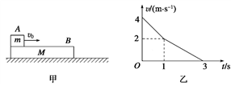
(1)A与B上表面之间的动摩擦因数μ₁；
(2)木板B与水平面间的动摩擦因数μ₂；
(3)A的质量．
【来源】【全国百强校】黑龙江省哈尔滨市第六中学2018届高三下学期第四次模拟考试理科综合物理试题
【答案】 （1）0.2（2）0.1（3）6kg
【解析】A滑上B做匀减速直线运动，根据速度时间图线得出匀减速运动的加速度大小，根据牛顿第二定律求出A与B之间的动摩擦因数；A、B速度相同后，一起做匀减速运动，根据速度时间图线求出匀减速运动的加速度大小，结合牛顿第二定律求出与水平面间的动摩擦因数；隔离对M分析，根据速度时间图线得出B的加速度，根据牛顿第二定律求出A的质量。
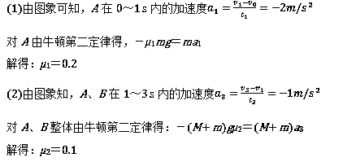
(3)由图象可知B在0～1 s内的加速度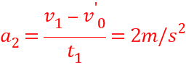
对B由牛顿第二定律得，μ₁mg－μ₂(M＋m)g＝Ma₂
代入数据解得：m＝6 kg
点睛：本题主要考查了牛顿第二定律和速度时间图线的综合运用，关键理清A、B的运动规律，结合图线的斜率求出加速度，根据牛顿第二定律进行求解。
12．如图所示，在一固定且足够长的斜面上，将A、B两个小物块由静止释放，A、B系统即开始在斜面上沿同一直线运动。已知：A、B间初始距离为s =m，A、B间若发生碰撞则为弹性正碰，A、B两物块与斜面间的动摩擦因数分别为μ₁=、μ₂ =，斜面倾角为θ且满足sinθ =、cosθ =，重力加速度g = 10m/s²。试回答下列问题：
(1)若A、B质量之比为2：1，第一次碰后的运动中A、B系统动量是否守恒，求从释放至A、B第2次碰撞所经历的时间；
(2)若A、B质量相等，求A、B间第9次碰撞前A、B的速度大小。
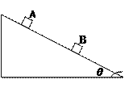
【来源】【全国百强校】湖北省荆州中学2018届高三全真模拟考试（二）理综物理试题
【答案】 （1）s ；（2）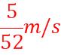，0
【解析】(1)设A、B质量分别为2m、m，以沿斜面向下为正方向，A、B沿斜面下滑时所受合力分别为
F_{A} = 2mg(sinθ -μ₁cosθ) =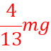
F_{B} = mg(sinθ –μ₂cosθ) =
可见只要A、B都在沿斜面下滑时，系统合力为0，动量守恒，若B停下不滑则所受摩擦力为静摩擦，则系统动量不守恒。A、B下滑时加速度
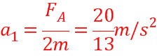
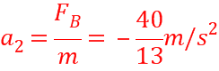
从释放至第一次碰撞的时间t₀ = 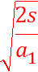= 1s
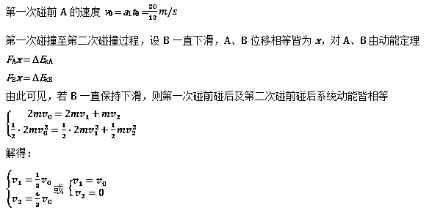
其中前一组解为第一次碰后状态，后一组解为第二次碰前状态，由此可知在第二次碰前B速度刚好减为0，B一直保持下滑的假设是正确的，第二次碰前的状态与第一次碰前相同，系统将不断重复此运动。两次碰撞的时间间隔始终为
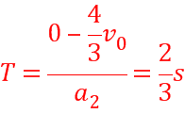
系统在第一次碰撞后确实一直动量守恒，从释放到第2次碰撞所花时间为t = t₀ + T = s
(2)A、B质量虽不一样，但它们下滑时加速度不变仍为上问的a₁ = 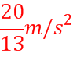、a₂=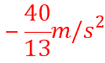，质量相等的物体弹性正碰结果为速度交换，因此第一次碰后A速度为0，B速度为v₀，之后B滑行至停下用时
t₁ = 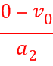
此时A速度
v_{A} = a₁t₁ = 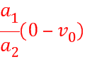= 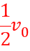
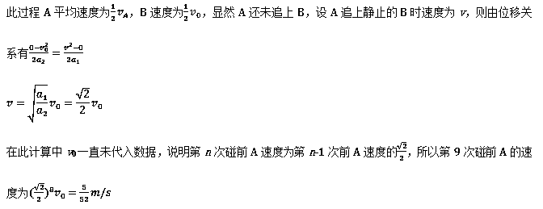
第9次碰前B的速度为0
点睛:本题考查了动量守恒定律和动力学知识的综合，关键理清A、B在碰撞前后的运动规律，根据牛顿定律、运动学公式等对每一步物理过程进行讨论,最后归纳解答，难度中等．

